Инвестиционная площадка № 67-10-47
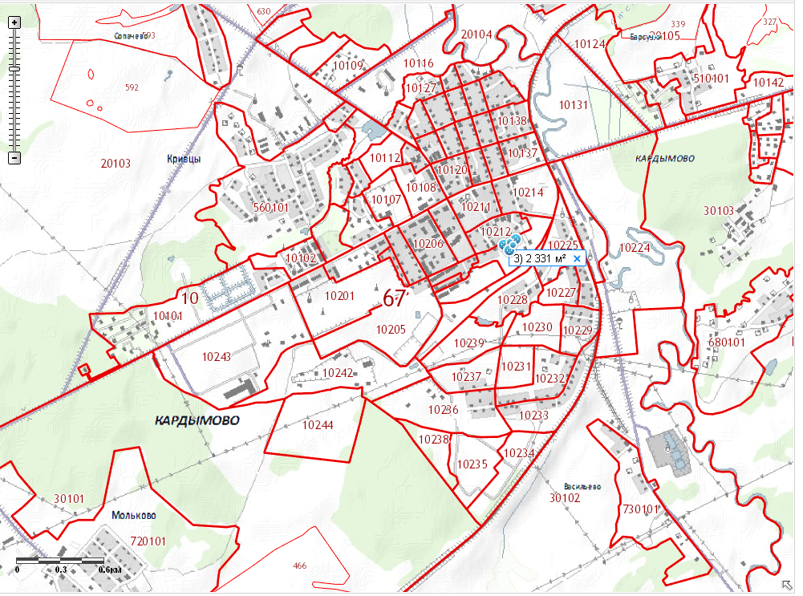 | 1. Месторасположение:  - Смоленская область, п. Кардымово, ул. Предбазарная, д. 1в;  - расстояние до г. Москвы: 350 км;  - расстояние до г. Смоленска: 25 км;  - расстояние п. Кардымово центр поселка.  2. Характеристика участка:  - площадь – 2300 кв.м;  -категория земель – земли населенных пунктов;  - форма собственности – частная.  3. Подъездные пути:  - автодорога «Смоленск – Вязьма - Зубцов» 300 м  - автодорога «Минск - Москва» - 17 км  - железная дорога Москва – Западная Европа – 1,0 км  4. Инженерные коммуникации:  - газоснабжение – есть,  - электроснабжение – есть,  - водоснабжение – есть.  5. Условия предоставления:  аренда, выкуп

